Jak se připravuje hovězí perkelt (marha pörkölt)?
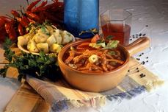
Přísady pro 4 osoby: hovězí maso 600 g, olej 1 dl, cibule 200 g, česnek 5 g, kmín 2 g, červená paprika, sladká 20 g, sůl 20 g, paprikové lusky 120 g, rajčata 80 g, červené víno 2 dl
Příprava: Maso omýt a nakrájet na kostky. V hrnci rozehřát olej a nechat zesklovatět nadrobno nakrájenou cibuli. Přidat prolisovaný česnek, trochu mletého kmínu a zasypat paprikou. Aby paprika nezhořkla, odstavit hrnec z plotny. Pak přidat maso, osolit a pod pokličkou dusit. Podle potřeby podlévat vždy jen trochou vody, aby byl vývar z masa dostatečně hutný. Když je maso již téměř měkké, přidat na menší kousky nakrájené paprikové lusky a rajčata a při mírné teplotě dále dusit. Přilít suché červené víno a maso vařit doměkka. Perkelt (guláš) servírovat s vaječnými těstovinami, noky nebo vařenými bramborami.
Foto: Hungarian National Tourist Office.

